**ЗИМНЯЯ ОЛИМПИАДА «АХ, ТЫ ЗИМУШКА, ЗИМА – 2020»**

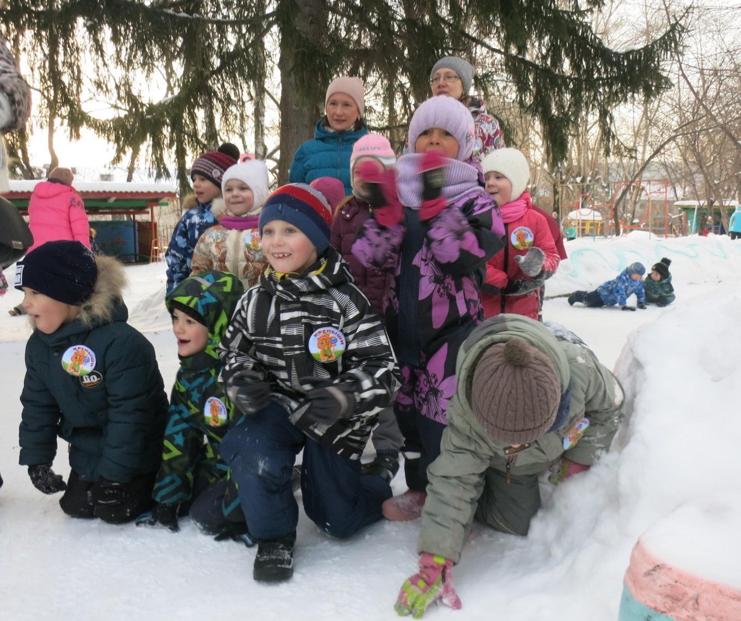

31 января в Дошкольном Образовательном Учреждении № 426 наша сборная команда детей старшего дошкольного возраста «КРЕПЫШИ» принимала участие в Зимней олимпиаде «Ах, ты Зимушка, Зима! - 2020»

**Задачи проводимого мероприятия:**

- создание условий для положительного эмоционального подъема у детей

во время участия в игровых упражнениях на открытом воздухе;

- повышение двигательной активности и расширение кругозора детей;

- укрепление здоровья детей, формирование здорового образа жизни;

- выявление наиболее рациональных приемов организации развлекательной и двигательной деятельности детей на прогулке зимой;

- обогащение содержания прогулки в зимнее время за счет расширения перечня спортивных игр, забав и развлечений;

- обогащение опыта работы педагогов ДОУ через взаимопосещение различных мероприятий, организованных в дошкольных образовательных учреждениях, популяризация зимних видов спорта.

2. Программа Зимней Олимпиады состояла из 7-и этапов с применением спортивного инвентаря (санки, кегли, обручи, флажки, конусы, ледянки, клюшки, ворота, мешочки с песком, веревки, колокольчики).

Каждая команда получала маршрутный лист, на котором был указан порядок прохождения этапов:

**«Горнолыжный спуск», «Биатлон», «Альпинизм», «Хоккей с мячом», «Керлинг», «Спортивное ориентирование», «Бобслей».**

**Дети с удовольствием прошли все этапы олимпиады, выполнили все задания, преодолели все препятствия и получили в конце мероприятия заслуженные награды!** Коллектив нашего дошкольного учреждения выражает благодарность **педагогам МДОУ№426** за организацию спортивно-оздоровительных мероприятий среди дошкольников микрорайона Химмаш!

